Dlaczego klienci wybierają transport morski?
Jednym z popularniejszych metod transport jest transport morski. Przemawia za nim bardzo dużo znaczących zalet, o których wspomnimy w dzisiejszym artykule. Zachęcamy do przeczytania!

Transport morski - usługa o wielu możliwościach
Wielu klientów wybiera transport morski jako metodę przewozu swoich produktów oraz towarów. Ta usługa oferuje wiele możliwości. Główną zaletą tego rodzaju transportu jest to, że możemy przetransportować duże ilości partii towarów. Kolejną ważnym aspektem, który przemawia za tą metodą są duże odległości między, którymi możemy przewozić towar. Czynnik, który, również wpływa pozytywnie na tego rodzaju transport to cena, która jest bardzo atrakcyjna w porównaniu do innych transportów. Jedyną wadą jest dość długi czas oczekiwania na towar.

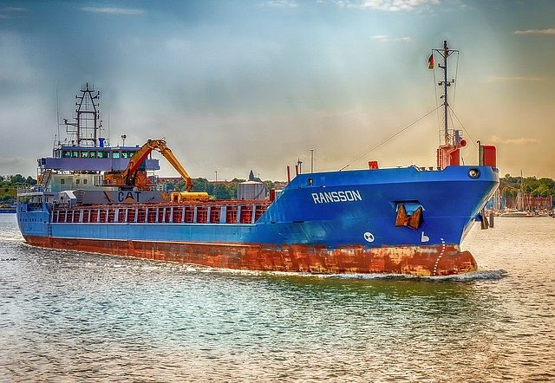

Usługa door-to-door w transporcie morskim
Korzystając z usługi door-to-door w transporcie morskim, zamawiamy dostarczenie towaru bezpośrednio do odbiorcy. Jest to bardzo wygodna usługa oferowana przez firmę logistyczną DBK Logistics, która zajmie się, również wszystkimi formalnościami urzędowymi i celnymi. Takie rozwiązanie z pewnością pozwoli zaoszczędzić Twój cenny czas oraz jest wygodne dla obu stron, zarówno nadawcy jak i odbiorcy.
Informacje podsumowujące zalety i wady
Transport morski jest dobrym wyborem ze względu na to, koszty takiego transportu są względnie niskie, zasięg i odległość przewozu towaru jest daleki, nie mamy ograniczeń co do ilości przewożonych partii oraz wielkości towaru. Jeśli chodzi o wady to na pewno jest to długi czas oczekiwania na towar, możliwa konieczność przeładunku towaru, możliwe uszkodzenie towaru podczas transportu.

